MANAJEMEN JARINGAN

NAMA : ANGGIT MARDIAN
NIM : 09011281419062

FAKULTAS ILMU KOMPUTER
JURUSAN SISTEM KOMPUTER
2017

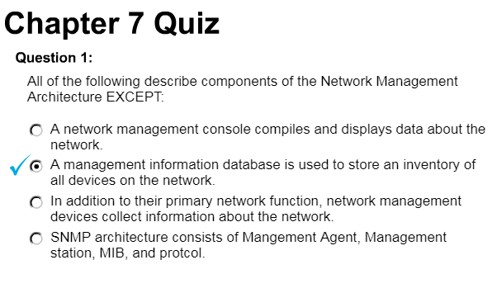
Analisa :
Dalam arsitektur manajemen jaringan SNMP merupakan salah satu protokol dalam manajemen jaringan yang paling banyak digunakan pada lingkungan jaringan lokal (LAN). Selain itu didalam manajemen jaringan terdapat console compiles dan penampil data. Terdapat juga primary network yang berfungsi untuk mengumpulkan informasi seputar jaringan. Namun tidak terdapat point kedua dalam pernyataan tersebut dalam arsitektur manajemen jaringan.

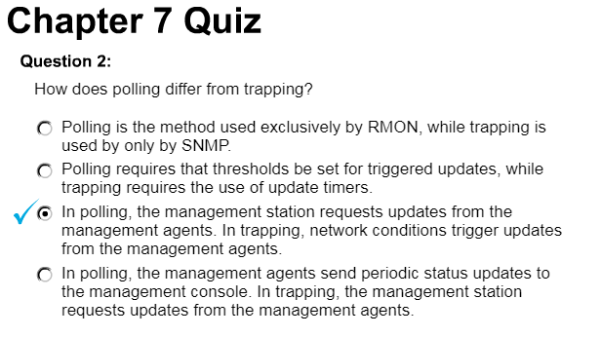
Analisa :
Setelah menentukan manajemen yang protokol yang akan digunakan, kita dapat memperkirakan jumlah lalu lintas yang disebabkan oleh manajemen jaringan. Setelah memilih protokol manajemen, menentukan jaringan dan perangkat karakteristik akan dikelola. Tujuannya adalah untuk menentukan data apa yang NMS akan minta dari perangkat yang dikelola. Data ini bisa terdiri dari informasi reachability, respon-waktu pengukuran, informasi alamat lapisan jaringan, dan data dari RMON MIB atau MIBs lain . Setelah menentukan apa karakteristik yang akan dikumpulkan dari perangkat yang dikelola, selanjutnya menentukan seberapa sering NMS meminta data ( ini adalah disebut interval polling ) .
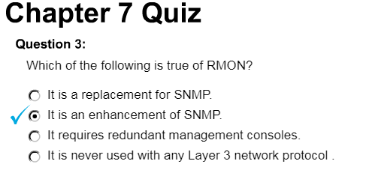
Analisa :
RMON adalah kependekan dari Remote Network Monitoring. Dari istilah tersebut kita dapat mengerti bahwa RMON adalah suatu teknik untuk melakukan pemantauan kondisi jaringan. Pemantaun jaringan ini sangat terkait dengan traffic atau lalu lintas data yang lalu lalang dalam jaringan LAN (Local Area Network) atau VLAN (Virtual Local Area Network). RMON adalah bagian dari SNMP, dan RMON hanya suatu modul management information base (MIB) yang menentukan objek MIB yang digunakan oleh probe. Secara arsitektur, RMON hanyalah salah satu modul MIB yang menjadi bagian dari SNMP.

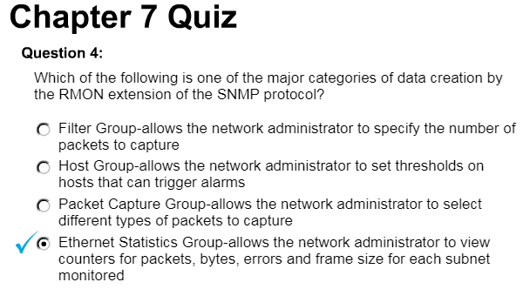
Analisa :
Pada RMON ekstensi pada SNMP protocol untuk memudahkan penggunaan mengkategorikan pembuatan data maka Ethernet Statics group digunakan, Karena sangat memungkinkan administrator jaringan untuk melihat paket untuk paket, byte, error dan ukuran frame untuk setiap subnet yang dipantau.
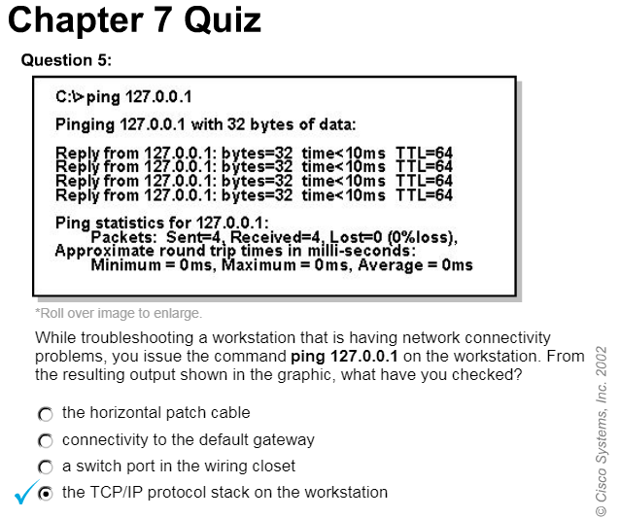
Analisa :
Untuk troubleshooting konfigurasi jaringan pada TCP/IP protocol stack pada workstation biasanya periksa dahulu perangkat perangkat yang digunakan dan kemudia gunakan tool berikut: ipconfig, network diagnostic, dan Netdiag Untuk troubleshooting masalah koneksi gunakan tool berikut: ping, pathping, tracert, dan juga arp.
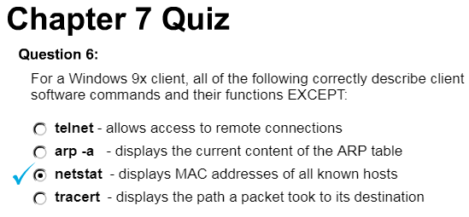
Analisa :
Karena netstat (network statistics) adalah program berbasis teks yang berfungsi untuk memantau koneksi jaringan pada suatu komputer, baik itu jaringan lokal (LAN) maupun jaringan internet. Netstat digunan pada suatu ketika sedang internetan kemudian tiba tiba koneksi menjadi sangat lambat dan anda mencurigai ada program di komputer anda yang jadi penyebabnya. Jika hal itu yang anda alami maka anda perlu memanggil program netstat untuk melakukan pengecekan.

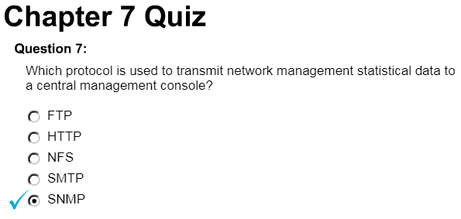
Analisa :
SNMP adalah kependekan dari Simple Network Management Protocol. Dari kepanjangan tersebut kita dapat menebak bahwa SNMP digunakan untuk manajemen network. SNMP merupakan protokol untuk menajemen peralatan yang terhubung dalam jaringan IP (Internet Protocol). Peralatan-peralatan itu antara lain switch, router, modem, komputer, server dan lain-lain. SNMP menggunakan data-data yang didapatkan dari komunikasi UDP dengan device/peralatan yang masuk dalam jaringan tersebut. SNMP dapat meminta data ataupun melakukan setting kepada peralatan yang bersangkutan.

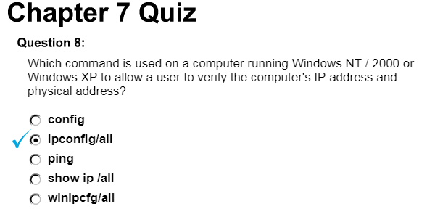
Analisa :
Ipconfig adalah salah satu perintah pada sistem operasi Windows yang berfungsi untuk menampilkan konfigurasi IP komputer. Dengan menggunakan utilitas ini maka user dapat melihat konfigurasi apa saja yang telah diatur di komputernya. Ipconfig merupakan tool dari Windows XP, jadi untuk pengguna Windows 7 (Seven) tidak bias di gunakan. Dengan adanya tool ini, terbantu untuk melihat DNS yang dipakai.

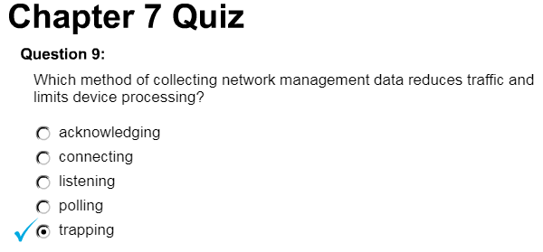
Analisa :
Karena Metode trapping digunakan karena pengumpulan data yang akan menjadi data statistik yang akan menjadi parameter baik atau buruknya performa suatu jaringan. Sehingga dapat dikelola dan dipertahan pada level tertentu yang dapat diterima oleh pelanggan.
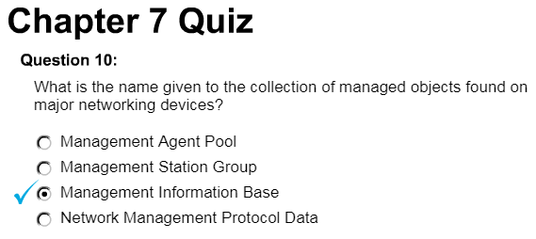
Analisa :
Basis informasi manajemen (MIB) adalah database yang digunakan untuk mengelola entitas dalam jaringan komunikasi. Paling sering dikaitkan dengan Simple Network Management Protocol (SNMP), istilah ini juga digunakan secara lebih umum dalam konteks seperti dalam model manajemen Jaringan OSI / ISO.
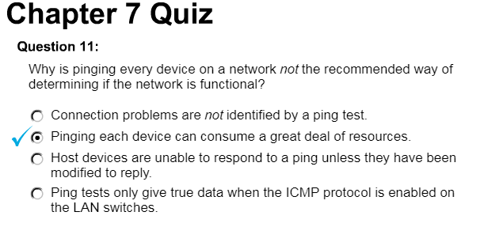
Analisa :
Melakukan Ping setiap perangkat dapat mengkonsumsi banyak sumber daya, karena melakukan ping merupakan cara yang sangat lama, dan memakan banyak waktu untuk melalkukan tes satu per satu perangkat yang bermasalah.
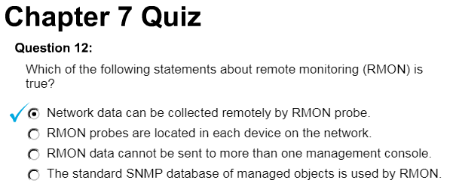
Analisa :
Dalam sistem manajemen jaringan jajak pendapat stasiun jarak jauh. Jumlah lalu lintas yang disebabkan oleh polling dapat menjadi signifikan. Menganalisis kebutuhan pelanggan Anda untuk perhitungan waktu polling dan tidak sewenang-wenang menggunakan default dari sistem manajemen jaringan. RMON mengumpulkan statistik pada Cyclic Redundancy Check ( CRC ) error, tabrakan Ethernet,distribusi paket – ukuran, jumlah paket masuk dan keluar, dan tingkat broadcast paket. The RMON kelompok alarm memungkinkan pengelola jaringan menetapkan jaringan parameter dan agen configure untuk secara otomatis memberikan peringatan kepada NMS. RMON juga mendukung menangkap paket-paket (dengan filter jika diinginkan) dan mengirimkan paket yang diambil ke NMS untuk menganalisis protokol. RMON memberikan informasi dalam sembilan kelompok parameter.

